領域科目 | 資訊 | 多元評量項目 | ■實作評量 □軼事紀錄  □口語評量 □檔案評量  □其它評量（ ）
評量日期 | 111.06.24 | 評量地點 | 電腦教室 701班
多元評量內容簡介 | 1. 讓七年級同學提早了解元宇宙VR虛擬實境的沉浸式科技。  2. 認識 AR VR 設備。
評量照片 | 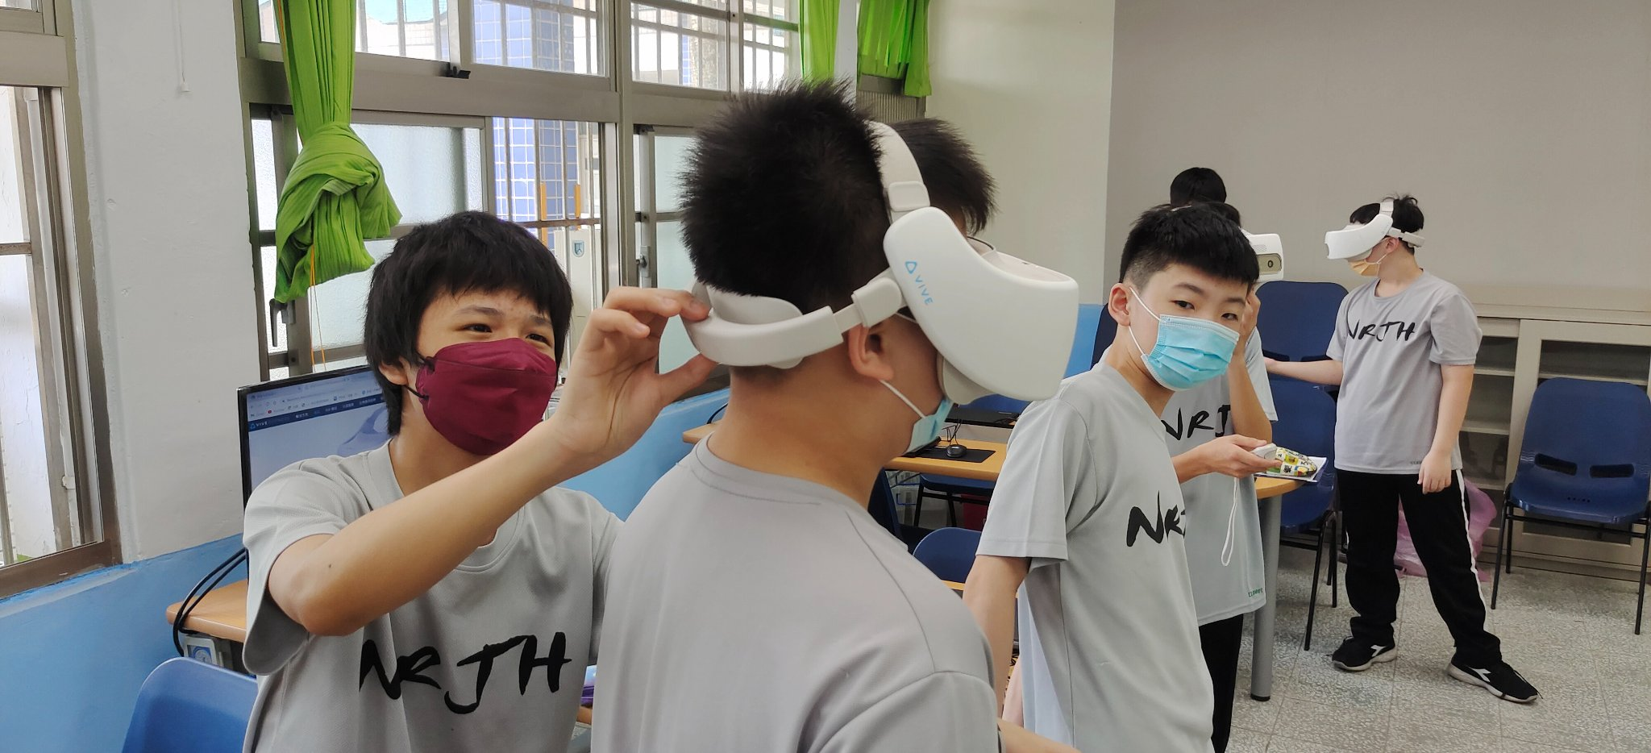
評量照片 | 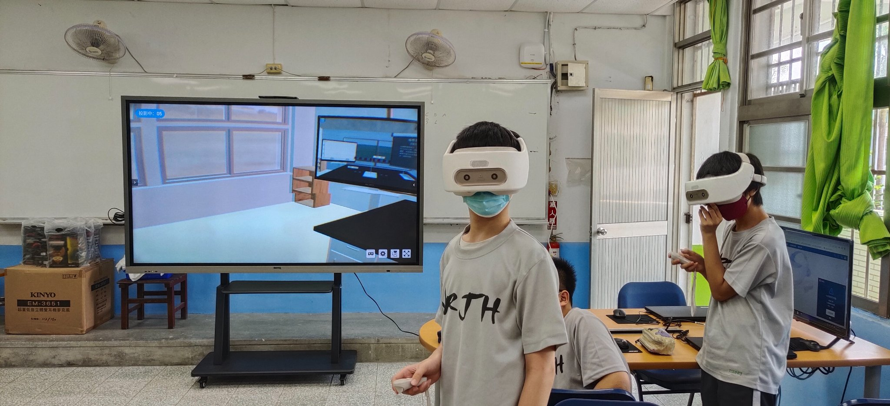
基隆市立南榮國民中學110學年度第二學期學生多元評量實施成果

